3 Предупреждение и борьба с гидратообразованием в процессе добычи скважинной продукции на месторождении Усть-Томи

3.1 Теоретические предпосылки возникновения гидратов

3.1.1 Влагосодержание природных газов

Одним из факторов, обусловливающих образование гидратов природных газов, является насыщение последних парами воды. При этом объемная скорость накопления гидратов зависит от скорости изменения влагосодержания газа с изменением давления и температуры.
Для определения содержания паров воды в газах используется ряд экспериментальных и аналитических методов. К экспериментальным методам относятся: 1) визуальное определение точки росы, т. е. температуры, при которой начинается процесс конденсации паров при заданном давлении; 2) применение твердых сорбентов; 3) использование жидких сорбентов с последующим их титрованием; 4) вымораживание; 5) спектроскопические методы; 6) электрогигрометрический метод.
Наиболее распространенным из них является метод визуального определения точки росы, который дает хорошие результаты при отсутствии конденсации углеводородов. По данному методу точка росы может быть определена с точностью ±0,1°С. Однако этот метод не применим при определении точки росы газа, осушенного растворами диэтиленгликоля, из-за конденсации в газе.
Вторым распространенным методом для определения влагосодержания газа является абсорбционный при помощи диэтиленгликоля с последующим титрованием раствора до полного отделения воды, абсорбированной из газового потока. Титрометрическим методом влагосодержание природных газов определяется с точностью до 0,01 г/м³ как при низких, так и при высоких давлениях.
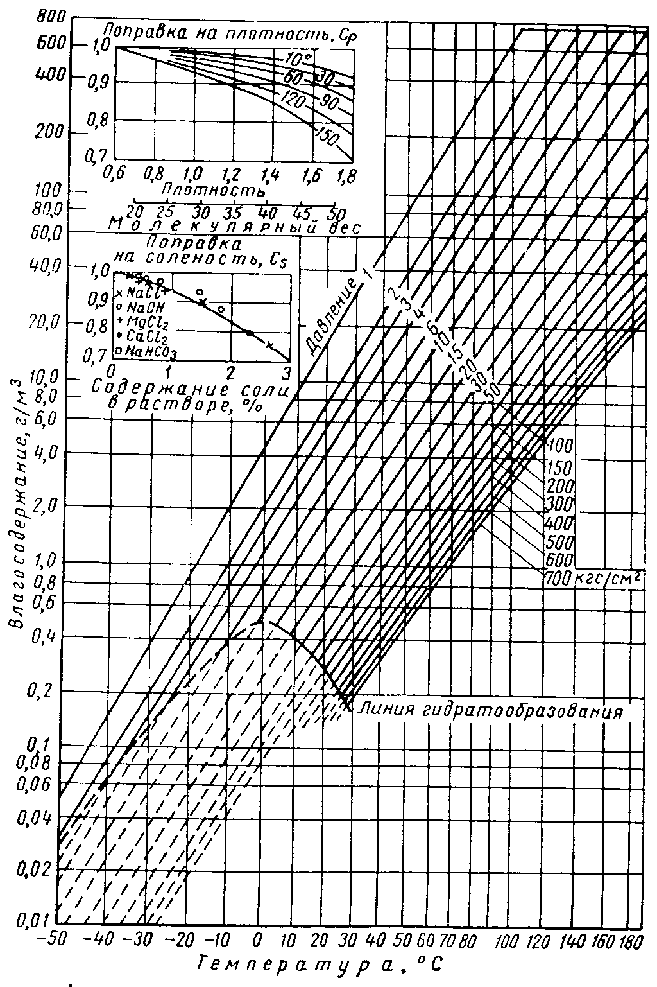
Влагосодержание природных газов, насыщенных парами воды, при нормальных условиях можно определить и по номограмме, рисунок 3.1. На ней нанесена равновесная кривая гидратообразования, ограничивающая определенную область, в которой влагосодержание газов должно определяться из условия равновесия паров воды над гидратами. Определение влагосодержания по данной номограмме дает ошибку, не превышающую 4%, что вполне допустимо.
Рисунок 3.1 Номограмма для определения влагосодержания природных газов

Влагосодержание природного газа растёт с повышением температуры и
падает с повышением давления. Кроме того, влагосодержание уменьшается с увеличением молекулярного веса, а также с увеличением солености воды. На рисунке 3.1 имеются два вспомогательных графика для определения поправочных коэффициентов на молекулярный вес (плотность) газа Сρ и соленость воды Сs.
Коэффициент Cρ применим для любых компонентов природного газа. Он определяется из соотношения Cρ = Wρ/W_{0,6} г/м³. Поправочный коэффициент Сs определяется из соотношения Cs = Ws/W_{0,6} г/м³. Здесь W_{0,6} - влагосодержание природного газа с плотностью по воздуху 0,6, находящегося в контакте с пресной водой; Wρ - влагосодержание природного газа с плотностью по воздуху ρ; Ws - влагосодержание природного газа, находящегося в контакте с рассолом.
Коэффициент Сs учитывается при определении влагосодержания природного газа в пластовых условиях, где газ находится в контакте с минерализованной водой. Если определяют влагосодержание газа при его транспортировке по газопроводам, где газ находится в контакте с конденсирующейся из газа пресной водой, можно считать коэффициент Cs = 1.
Влияние молекулярного веса на влагосодержание газа возрастает с повышением температуры. Однако ввиду того, что все природные газы от метана до газов с плотностью 1,0 имеют молекулярный вес между 16 и 30, последний не изменяет влагосодержание природных газов более чем на 3 - 5%. Присутствие в составе газа СО₂ и Н₂S увеличивает его влагосодержание, a N₂ - уменьшает.
При разработке месторождения пластовое давление уменьшается по мере отбора газа (температура газа в пласте практически остается постоянной в течение всего периода разработки месторождения), а влажность газа увеличивается. При этом влажность газа изменяется в зависимости от давления и температуры при движении газа в системе обустройства. Кроме того, влагосодержание газа изменяется в течение всего периода разработки месторождения с колебанием перепада давления при дросселировании газа.

3.1.2 Состав и структура гидратов

Природный газ, насыщенный парами воды, при высоком давлении и при определенной положительной температуре способен образовывать твердые соединения с водой - гидраты.
При разработке большинства газовых и газоконденсатных месторождений возникает проблема борьбы с образованием гидратов. Особое значение этот вопрос приобретает при разработке месторождений Западной Сибири и Крайнего Севера. Низкие пластовые температуры и суровые климатические условия этих районов создают благоприятные условия для образования гидратов не только в скважинах и газопроводах, но и в пластах, в результате чего образуются газогидратные залежи.
Гидраты природных газов представляют собой неустойчивое физико-химическое соединение воды с углеводородами, которое с повышением температуры или при понижении давления разлагается на газ и воду. По внешнему виду - это белая кристаллическая масса, похожая на лед или снег.
Гидраты относятся к веществам, в которых молекулы одних компонентов размещены в полостях решетки между узлами ассоциированных молекул другого компонента. Такие соединения обычно называют твердыми растворами внедрения, а иногда соединениями включения.
Молекулы гидратообразователей в полостях между узлами ассоциированных молекул воды гидратной решетки удерживаются с помощью Ван-дер-Ваальсовых сил притяжения. Гидраты образуются в виде двух структур, полости которых заполняются молекулами гидратообразователей частично или полностью, рисунок 3.2. В I структуре 46 молекул воды образуют две полости с внутренним диаметром 5,2 · 10 ⁻¹⁰ м и шесть полостей с внутренним диаметром 5,9 · 10 ⁻¹⁰ м; во II структуре 136 молекул воды образуют восемь больших полостей с внутренним диаметром 6,9 · 10 ⁻¹⁰ м и шестнадцать малых полостей с внутренним диаметром 4,8 · 10⁻¹⁰ м.

При заполнении восьми полостей гидратной решетки состав гидратов структуры I выражается формулой 8M-46Н₂О или М-5,75Н₂О, где М - гидратообразователь. Если заполняются только большие полости, формула будет иметь вид 6М-46Н₂О или М-7,67Н₂О. При заполнении восьми полостей гидратной решетки состав гидратов структуры II выражается формулой 8М136Н₂О или М17Н₂О.
Рисунок 3.2 Структура образования гидратов: а - вида I; б - вида II

Формулы гидратов компонентов природных газов: СН₄×6Н₂О; С₂Н₆ × 8Н₂О; С₃Н₈×17Н₂О; i - С₄Н₁₀×17Н₂О; Н₂S×6Н₂О; N₂×6Н₂О; СО₂×6Н₂О. Эти формулы гидратов газов соответствуют идеальным условиям, т. е. таким условиям, при которых все большие и малые полости гидратной решетки заполняются на 100%. На практике встречаются смешанные гидраты, состоящие из I, II структур.

3.1.3 Условия образования гидратов

Представление об условиях образования гидратов дает фазовая диаграмма гетерогенного равновесия, построенная для систем М-Н₂0, рисунок 3.3. В точке С одновременно существуют четыре фазы (I, II, III, IV): газообразный гидратообразователь, жидкий раствор гидратообразователя в воде, раствор воды в гидратообразователе и гидрат. В точке пересечения
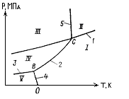
Рисунок 3.3 Диаграмма фазового состояния гидратов различной относительной плотности

кривых 1 и 2, соответствующей инвариантной системе, нельзя изменить температуру, давление или состав системы без того, чтобы не исчезла одна из фаз. При всех температурах выше соответствующего значения в точке С гидрат не может существовать, как бы ни было велико давление. Поэтому точка С рассматривается как критическая точка образования гидратов. В точке пересечения кривых 2 и 3 (точка В) появляется вторая инвариантная точка, в которой существуют газообразный гидратообразователь, жидкий раствор гидратообразователя в воде, гидрат и лед.
Из этой диаграммы следует, что в системе M-Н₂О возможно образование гидратов по следующим процессам:
М_{г} + m (Н₂О)_{ж} ↔ Мm (Н₂О)_{тв};
М_{г} + m (Н₂О)_{тв} ↔ Мm (Н₂О)_{тв};
M_{ж} + m (Н₂О)_{ж} ↔ Мm (Н₂О)_{тв};
М_{тв}+ m (Н₂О)_{тв} ↔ Мm (Н₂О)_{тв}.
Здесь M_{г}, М_{ж}, М_{тв} - условное обозначение гидратообразователя соответственно газообразного, жидкого и твердого;(H₂О)_{ж},(Н₂О)_{тв}- молекулы соответственно жидкой и твердой (лед) воды; m -число молекул воды в составе гидрата.
Если вода переохлажденная, упругость диссоциации гидрата меньше, чем при наличии льда. Следовательно, для образования гидратов необходимо, чтобы парциальное давление паров воды над гидратом было выше упругости этих паров в составе гидрата. На изменение температуры образования гидратов влияют: состав гидратообразователя, чистота воды, турбулентность, и т.д. Изменение равновесной температуры гидратообразования также зависит и от скорости охлаждения системы гидратообразователь - вода.

На практике условия образования гидратов определяют с помощью равновесных графиков (рисунок 3.4) или расчетным путем - по константам равновесия и графоаналитическим методом по уравнению Баррера - Стюарта.
Рисунок 3.4 Равновесные кривые образования гидратов природных газов в зависимости от температуры и давления

Из рисунка 3.4 следует, что чем выше плотность газа, тем больше температура гидратообразования. Однако отметим, что с увеличением плотности газа не всегда повышается температура гидратообразования. Природный газ с небольшой плотностью может образовывать гидраты при более высоких температурах, чем природный газ с повышенной плотностью. Если на увеличение плотности природного газа влияют негидрато-образующие компоненты, то температура его гидратообразования понижается. Если же влияют различные гидратообразующие компоненты, то температура гидратообразования будет выше для того состава газа, в котором преобладают компоненты с большей устойчивостью.
Условия образования гидратов природных газов по константам равновесия определяют по формуле: z = у/К, где z, у - молярная доля компонента соответственно в составе гидрата и газовой фазы; К - константа равновесия.
Равновесные параметры гидратообразования по константам равновесия при данных температуре и давлении рассчитывают следующим образом. Сначала находят константы для каждого компонента, а затем молярные доли компонента делят на найденную константу его равновесия и полученные значения складывают. Если сумма равна единице, система термодинамически равновесная, если больше единицы - существуют условия для образования гидратов, при сумме меньше единицы гидраты не могут образовываться.

3.1.4 Расчет равновесных условий гидратообразования в простаивающей и работающей газовой скважине

Образование гидратов в добывающих скважинах и промысловых коммуникациях, а также выбор методов борьбы с ними в значительной мере зависят от пластовых давлений и температур, климатических условий и технологического режима эксплуатации добывающих скважин.
Профилактика и предупреждение образования гидратов в значительной мере зависит от достоверной информации о равновесных условиях гидратообразования природного газа с известным составом природного газа и изменением этих параметров потока природного газа в скважине, в газопромысловых системах первичного сбора и подготовки природного газа, в системах магистральных газопроводов и т.д. Зависимость равновесных значений давления и температур необходима для разработки мероприятий по профилактике и предупреждению образования гидратов в системе "пласт - скважина - промысловые коммуникации".
Условия образования гидратов в рассматриваемой системе могут существовать при следующих условиях: Р_{с} > Р_{p} или же при условиях t_{с} < t_{p}, где Р_{c}, t_{с} - рабочие давления и температура в рассматриваемой системе; Р_{p} и t_{p} - равновесные значения давления и температуры в рассматриваемой системе образования гидрата заданного состава.
Для образования гидратов природного газа, помимо соответствующих температуры и давления, обязательно наличие влаги в жидкой фазе. В стволе скважины это требование всегда выполняется, так как в пластовых условиях газ всегда полностью насыщен парами воды. При движении газа по стволу скважины его температура снижается и происходит конденсация влаги.
Сравнивая температуру и давление начала гидратообразования газа данного состава с температурой и давлением в стволе скважины, можно определить возможную глубину места образования гидратной пробки.
Определение области возможного образования гидратов проще всего проводить графическим способом.
Гидраты могут образовываться как в период простоя скважины, так и в процессе её работы. Произведем расчет основных параметров простаивающей и работающей скважины. Для расчета выбрана скважина №26 месторождения Усть-Томи, имеющая следующие характеристики, таблица 3.1.

Таблица 3.1 Исходные данные для расчета равновесных условий гидратообразования
Наименование | Обозначение | Единица  измерений | Значение
Объемная доля смеси:  CH₄  C₂H₆ | у_{i} | % | 95,71  1,205

Продолжение таблицы 3.1
Наименование | Обозначение | Единица  измерений | Значение
i-C₄H₁₀  n-C₄H₁₀  i-C₅H₁₂  n- C₅H₁₂  CO₂  N₂ | у_{i} | % | 0,2  0,3  0,1  0,1  1,68  0,3
Пластовое давление | P_{пл} | МПа | 23,7
Пластовая температура | Т_{пл} | К | 379
Устьевое давление | Р_{у} | МПа | 16,8
Устьевая температура | Т_{у} | К | 316
Статическое давление на устье закрытой скважины | P_{ст} | МПа | 20,4
Глубина скважины | Н | м | 3050
Геотермический градиент | Г | К/м | 0,02
Внутренний диаметр | d₁ | м | 0,065
Дебит скважины | Q_{скв} | тыс.м³/сут | 130
Относительная плотность газа по воздуху | ρ | кг/м³ | 0,699

Для определения давления в простаивающей газовой скважине используется формула барометрического нивелирования Лапласа - Бабине:

Р_{З} = Р_{у} ⋅ е^{S} , (3.1)
Р_{З} = 20,4 ⋅ 2,7183^{0,2391}=25,91 МПа,

где Р₃ - забойное давление, МПа; Р_{У} - устьевое давление в остановленной скважине, МПа; е = 2,7183 - основание натурального логарифма;

S = 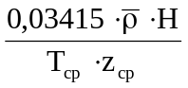, (3.2)
S = 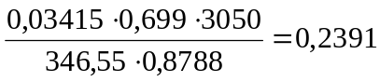,

где 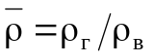 - относительная плотность газа по воздуху (ρ_{г} - плотность газа, кг/м³, ρ _{в} - плотность воздуха, кг/м³); Н - глубина скважины, м.; Т_{ср} - средняя температура по стволу скважины, К;

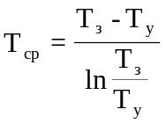, (3.3)
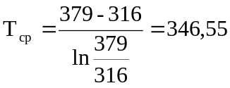 К,

где Т_{з} - температура на забое скважины, К; Т_{у} - температура на устье скважины, К; z_{ср} - коэффициент сжимаемости газа при средних значениях температуры и давления в скважине.
Среднее давление в простаивающей скважине определяется по выражению:

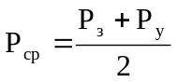, (3.4)
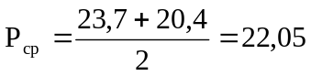 МПа.

Зависимость коэффициента сжимаемости газа z_{ср} от давления Р_{ср} можно принять в следующем виде:

, (3.5)
,

где Р_{ср} – среднее давление в скважине, МПа.
Значение е^{S} может быть определено как расчетным методом по формуле 3.2, так и взято из таблицы 3.2.

Таблица 3.2 Значение e^{s} и e^{2s}
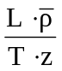 | 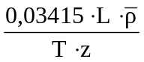 | e^{s} | e^{2s} |  |  |  |  | e^{s} | e^{2s}
0,3 | 0,01024 | 1,0103 | 1,0207 | 4,7 |  | 0,16050 |  | 1,1740 |  | 1,3783
0,4 | 0,01366 | 1,0138 | 1,0277 | 4,8 |  | 0,16392 |  | 1,1781 |  | 1,3879
0,5 | 0,01707 | 1,0173 | 1,0347 | 4,9 |  | 0,16734 |  | 1,1821 |  | 1,3974
0,6 | 0,02049 | 1,0207 | 1,0418 | 5,0 |  | 0,17075 |  | 1,1861 |  | 1,4068
0,7 | 0,02390 | 1,0242 | 1,0490 | 5,1 |  | 0,17417 |  | 1,1903 |  | 1,4168
0,8 | 0,02732 | 1,0277 | 1,0561 | 5,2 |  | 0,17758 |  | 1,1943 |  | 1,4264
0,9 | 0,03074 | 1,0312 | 1,0634 | 5,3 |  | 0,18100 |  | 1,1984 |  | 1,4362
1,0 | 0,03415 | 1,0347 | 1,0707 | 5,4 |  | 0,18441 |  | 1,2025 |  | 1,4460
1,1 | 0,03757 | 1,0384 | 1,0780 | 5,5 |  | 0,18783 |  | 1,2066 |  | 1,4559
1,2 | 0,04098 | 1,0418 | 1,0855 | 5,6 |  | 0,19124 |  | 1,2107 |  | 1,4658
1,3 | 0,4440 | 1,0454 | 1,0929 | 5,7 |  | 0,19466 |  | 1,2149 |  | 1,4750
1,4 | 0,04781 | 1,0490 | 1,1004 | 5,8 |  | 0,19807 |  | 1,2191 |  | 1,4862
1,5 | 0,05123 | 1,0526 | 1,1079 | 5,9 |  | 0,20149 |  | 1,2232 |  | 1,4962
1,6 | 0,05464 | 1,0561 | 1,1155 | 6,0 |  | 0,20490 |  | 1,2274 |  | 1,5065
1,7 | 0,05806 | 1,0598 | 1,1231 | 6,1 |  | 0,20832 |  | 1,2316 |  | 1,5068
1,8 | 0,05147 | 1,0634 | 1,1308 | 6,2 |  | 0,21173 |  | 1,2358 |  | 1,5272
1,9 | 0,06489 | 1,0670 | 1,1386 | 6,3 |  | 0,21515 |  | 1,2401 |  | 1,5378
2,0 | 0,06830 | 1,0707 | 1,1464 | 6,4 |  | 0,21856 |  | 1,2444 |  | 1,5485
2,1 | 0,07172 | 1,0743 | 1,1542 | 6,5 |  | 0,22198 |  | 1,2486 |  | 1,5590
2,2 | 0,07513 | 1,0780 | 1,1622 | 6,6 |  | 0,22539 |  | 1,2528 |  | 1,5695
2,3 | 0,07855 | 1,0816 | 1,1701 | 6,7 |  | 0,22880 |  | 1,2571 |  | 1,5803
2,4 | 0,08196 | 1,0855 | 1,1781 | 6,8 |  | 0,23220 |  | 1,2614 |  | 1,5911
2,5 | 0,08538 | 1,0892 | 1,1861 | 6,9 |  | 0,23564 |  | 1,2656 |  | 1,6017
2,6 | 0,08879 | 1,0929 | 1,1943 | 7,0 |  | 0,23905 |  | 1,2699 |  | 1,6130
2,7 | 0,09220 | 1,0966 | 1,2025 | 7,2 |  | 0,24588 |  | 1,2788 |  | 1,6352
2,8 | 0,09562 | 1,1004 | 1,2107 | 7,4 |  | 0,25271 |  | 1,2875 |  | 1,6577
2,9 | 0,09903 | 1,1041 | 1,2191 | 7,6 |  | 0,25954 |  | 1,2963 |  | 1,6805
3,0 | 0,10245 | 1,1079 | 1,2274 | 7,8 |  | 0,26637 |  | 1,3022 |  | 1,7036
3,1 | 0,10586 | 1,1117 | 1,2358 | 8,0 |  | 0,27320 |  | 1,3142 |  | 1,7270
3,2 | 0,10928 | 1,1155 | 1,2444 | 8,2 |  | 0,28003 |  | 1,3232 |  | 1,7508
3,3 | 0,11270 | 1,1193 | 1,2528 | 8,4 |  | 0,28683 |  | 1,3322 |  | 1,7749
3,4 | 0,11611 | 1,1231 | 1,2614 | 8,6 |  | 0,29369 |  | 1,3414 |  | 1,7993
3,5 | 0,11953 | 1,1269 | 1,2699 | 8,8 |  | 0,30052 |  | 1,3569 |  | 1,8240
3,6 | 0,12294 | 1,1308 | 1,2787 | 9,0 |  | 0,30735 |  | 1,3598 |  | 1,8491
3,7 | 0,112636 | 1,1347 | 1,2875 | 9,2 |  | 0,31418 |  | 1,3671 |  | 1,8745
3,8 | 0,12977 | 1,1386 | 1,2964 | 9,4 |  | 0,32101 |  | 1,3785 |  | 1,9005
3,9 | 0,13319 | 1,1425 | 1,3053 | 9,6 |  | 0,32784 |  | 1,3880 |  | 1,9265
4,0 | 0,13660 | 1,1464 | 1,3142 | 9,8 |  | 0,33467 |  | 1,3975 |  | 1,9366
4,1 | 0,41002 | 1,1505 | 1,3237 | 10,0 |  | 0,34150 |  | 1,4068 |  | 1,9799
4,2 | 0,14343 | 1,1542 | 1,3322 | 11,0 |  | 0,37565 |  | 1,4559 |  | 2,1198
4,3 | 0,14685 | 1,1581 | 1,3412 | 12,0 |  | 0,20980 |  | 1,5065 |  | 2,2696
4,4 | 0,15026 | 1,1622 | 1,3507 | 13,0 |  | 0,44395 |  | 1,5588 |  | 2,4300
4,5 | 0,15868 | 1,1661 | 1,3598 | 14,0 |  | 0,47810 |  | 1,6130 |  | 2,6048
4,6 | 0,15710 | 1,1701 | 1,3691 | 15,0 |  | 0,51225 |  | 1,6690 |  | 2,7838

Далее аналогично производим расчет распределения давления для других глубин скважины. Результаты расчета представлены в таблице 3.3.
Таблица 3.3 Результаты расчета распределения давления в простаивающей газовой скважине
Глубина скважины H, м | Давление P, МПа
0(устье) | 20,4
500 | 21,21
1000 | 22,06
1500 | 22,94
2000 | 23,86
2500 | 24,82
3050(забой) | 25,91

Для определения давления по стволу работающей газовой скважины используется выражение вида:

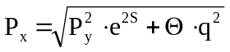, (3.6)
МПа,

где Р_{х} - давление на глубине Х от устья газовой скважины, МПа; Р_{у} - устьевое давление в газовой скважине, МПа; q - дебит газовой скважины, тыс.м³/сут.

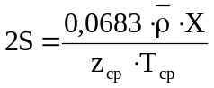, (3.7)
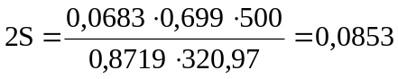,

где Х - глубина от устья скважины, на которой требуется определить давление, м.
Средняя по интервалу расчета температура определяется как:

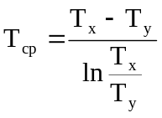, (3.8)
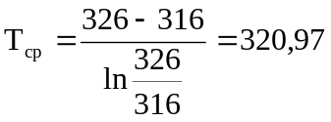 К,

где Т_{у} - устьевая температура, К; Т_{х} - температура на глубине Х, К.
Температура на заданной глубине Х рассчитывается по уравнению:

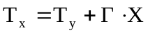, (3.9)
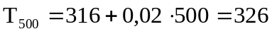 К,

где Г - геотермический градиент, К/м;

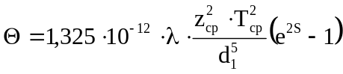, (3.10)
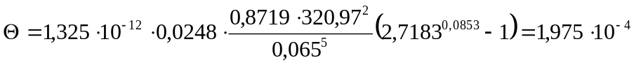,

где d₁ - внутренний диаметр насосно-компрессорных труб, м; λ - коэффициент гидравлического сопротивления.
По таблице 3.4 находим коэффициент гидравлического сопротивления λ = 0,0248.
Таблица 3.4 Исходные данные для определения числа Рейнольдса
Показатель | Внутренний диаметр насосно - компрессорных труб,  d₁·10⁻², м
Показатель | 2,54 | 4,03 | 5,03 | 6,22 | 7,59 | 10,03
ε | 10⁻² | 7,5.10⁻³ | 6,0.10⁻³ | 4,8.10⁻³ | 4,0.10⁻³ | 3,0.10⁻³
λ | 0,028 | 0,027 | 0,026 | 0,025 | 0,024 | 0,023
Q_{min}, тыс.м³/сут | 3,7 | 6,5 | 15,0 | 28,0 | 37,5 | 70,0

Далее аналогично производим расчет распределения давления по стволу работающей скважины для других глубин. Результаты расчета представлены в таблице 3.5.

Таблица 3.5 Результаты расчета распределения давления по стволу работающей газовой скважины
Глубина скважины Х, м | Давление P, МПа
0(устье) | 16,8
500 | 17,63
1000 | 18,46
1500 | 19,31
2000 | 20,17
2500 | 21,04
3050(забой) | 22,01

Температура в простаивающей газовой скважине через некоторое время стабилизируется и приближается по значению к естественной температуре в разрезе пород.
Для определения распределения температуры по стволу простаивающей скважины используется уравнение вида:

Т_{L} = Т_{пл} - Г (L - l), (3.11)
T₂₅₅₀ = 375 - 0,02·(500 - 12)=365,24 К,

где Т_{L} - температура на глубине L, К; Т_{пл} - пластовая температура, К; Г - средний геотермический градиент, К/м, l – глубина нейтрального слоя, м.
Результаты расчета температур по стволу простаивающей газовой скважины сводим в таблицу 3.6.

Таблица 3.6 Результаты расчета распределения температуры по стволу простаивающей газовой скважины
Глубина скважины Х, м | Температура T, К
0(устье) | 315,2
550 | 325,2
1050 | 335,2
1550 | 345,2
2050 | 355,2
2550 | 365,2
3050(забой) | 375

Для определения распределения температуры газа по стволу работающей скважины используется уравнение вида:

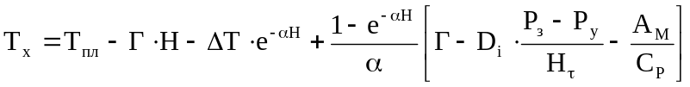; (3.12)

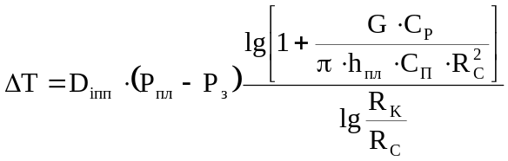 ; (3.13)
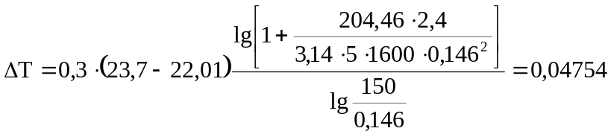 К;

Параметр α рассчитывается по уравнению:

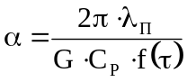 ; (3.14)
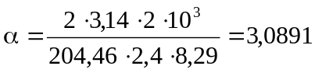

Массовый расход газа рассчитывается по уравнению:

G = 54∙Q·ρ; (3.15)
G = 54·130·0,699/24 = 204,46 кг/ч;

Функция времени f(τ) рассчитывается по уравнению:

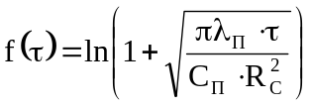, (3.16)
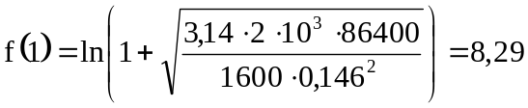

где Р_{пл}, Р_{з}, Р_{у} - пластовое, забойное и устьевое давления; МПа;
Н - глубина скважины, м;
D_{i} - дифференциальный коэффициент Джоуля - Томпсона в трубе, К/МПа;
Г - геотермический градиент, К/м;
С_{р} - изобарная теплоёмкость газа при среднем давлении Р_{ср} и пластовой температуре Т_{пл} , кДж/кг⋅м, (С_{р} = 2,4 кДж/кг⋅м);
D_{i пл} - дифференциальный коэффициент Джоуля-Томпсона в горной породе, К/МПа, (D_{i пл} = 0,3 К/МПа);
R_{с} - наружный радиус эксплуатационной колонны, м, (R_{с} = 0,146 м);
R_{к} - радиус контура питания, м, (R_{к} = 150 м);
G - массовый расход газа, кг/с;
С_{п} - объёмная теплоёмкость горных пород, кДж/м³⋅К,(С_{п} = 1600 кДж/м³⋅К) ;
τ - суммарное время работы скважины, с, (τ = 1, 10, 20, 30, 60 суток);
h_{пл} - толщина перфорированной части продуктивного пласта, м, (h_{пл} = 5 м);
λ_{п} - теплопроводность горных пород, кВт/(м⋅К), (λ_{п} = 2∙10³ кВт/(м⋅К));
А_{м} - термический эквивалент работы, кДж/кг⋅м (А_{м} = 1/102 кДж/кг⋅м).
Расчет устьевой температуры в работающей газовой скважине производим для следующей продолжительности работы скважины - 1, 10, 20, 30 и 60 суток. Результаты расчета распределения температуры по стволу работающей газовой скважины сводим в таблицу 3.7.

Таблица 3.7 Результаты расчета распределения температуры по стволу работающей газовой скважины
Глубина скважины Х, м | Суммарное время работы скважины, сут.
Глубина скважины Х, м | 1 | 10 | 20 | 30 | 60
Глубина скважины Х, м | Температура T, К
0(устье) | 318,12 | 318,6 | 318,9 | 319,3 | 320,2
500 | 328,14 | 328,54 | 328,89 | 329,31 | 330,11
1000 | 338,1 | 338,61 | 338,92 | 339,34 | 340,18
1500 | 348,12 | 348,66 | 348,91 | 349,3 | 350,14
2000 | 358,11 | 358,64 | 358,86 | 359,31 | 360,1
2500 | 368,1 | 368,61 | 368,9 | 369,33 | 370,26
3050(забой) | 378,97 | 378,97 | 378,97 | 378,99 | 379

По формулам 3.17 рассчитываем коэффициенты b и b1.
При 0,55<=<0,6;

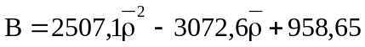,

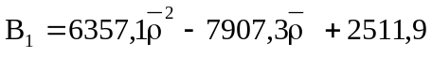.
При 0,6<=<0,71;

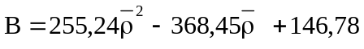, (3.17)
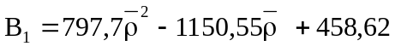.

При 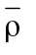>0,71;
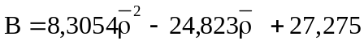,
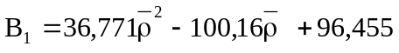.

Рассчитываем температуру гидратообразования по формулам (3.18).
При положительных температурах:

T₂ = 18,47lgP-B+18,65 + 273, K. (3.18)
Т₂ = 18,471·lg16,8 – 13,94 + 18,65 + 273 = 300,3 K.

Далее аналогично производим расчет температуры гидратообразования для различных давлений в простаивающей и работающей скважине.
При отрицательных температурах:

T₂ = 58,5lgP+B-59,3265 + 273, К.

Таблица 3.8 Результаты расчета температуры гидратообразования
Простаивающая скважина |  | Работающая скважина
Давление Р, МПа | Температура гидратообразования Т_{г}, К | Давление Р, МПа | Температура гидратообразования Т_{г},К
20,4 | 301,89 | 16,8 | 300,34
21,21 | 302,2 | 17,63 | 300,72
22,06 | 302,52 | 18,46 | 301,09
22,94 | 302,84 | 19,31 | 301,45
23,86 | 303,15 | 20,17 | 301,8
24,82 | 303,47 | 21,04 | 302,14
25,91 | 303,8 | 22,01 | 302,5
После проведения расчетов производим построение графических зависимостей, рисунки 3.5, 3.6, 3.7, 3.8, 3.9, 3.10.
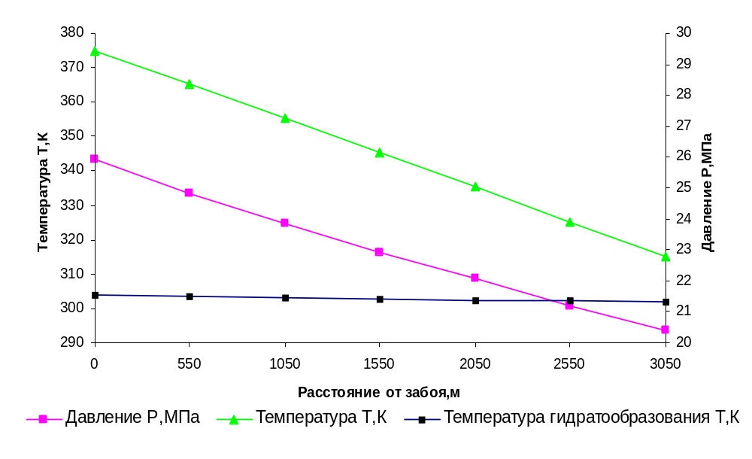

Рисунок 3.5 Распределение давления, температуры и температуры гидратообразования в простаивающей скважине
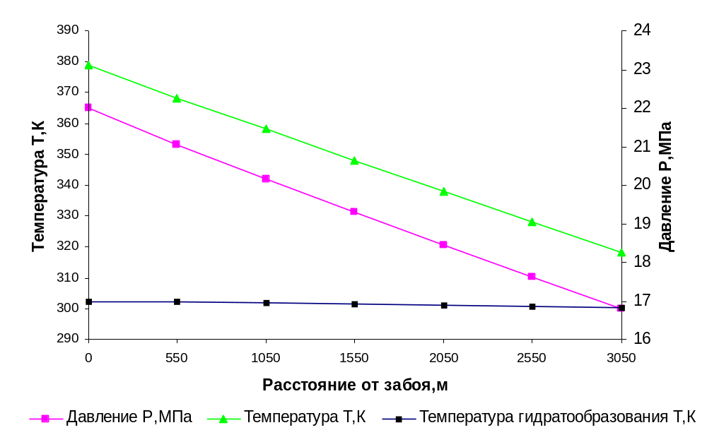
Рисунок 3.6 Распределение давления, температуры и температуры гидратообразования в работающей скважине при τ = 1 сут.

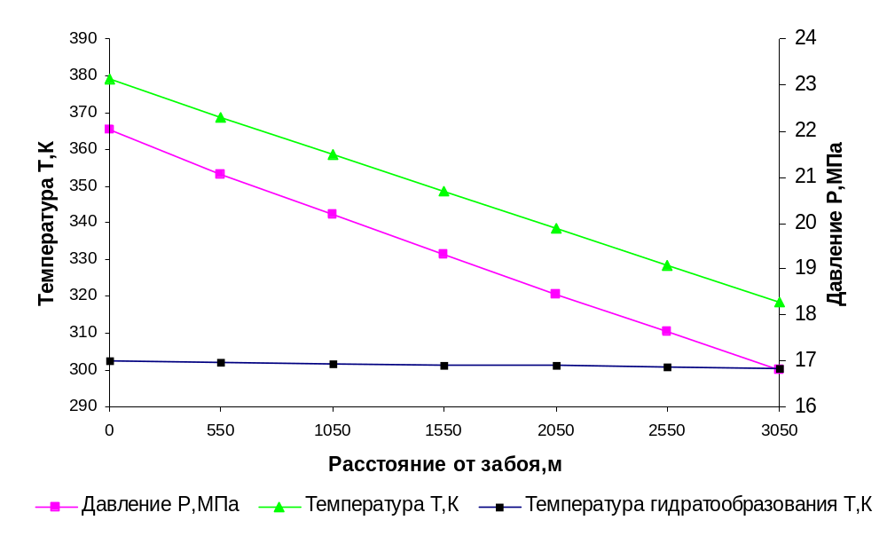 Рисунок 3.7 Распределение давления, температуры и температуры гидратообразования в работающей скважине при τ = 10 сут.
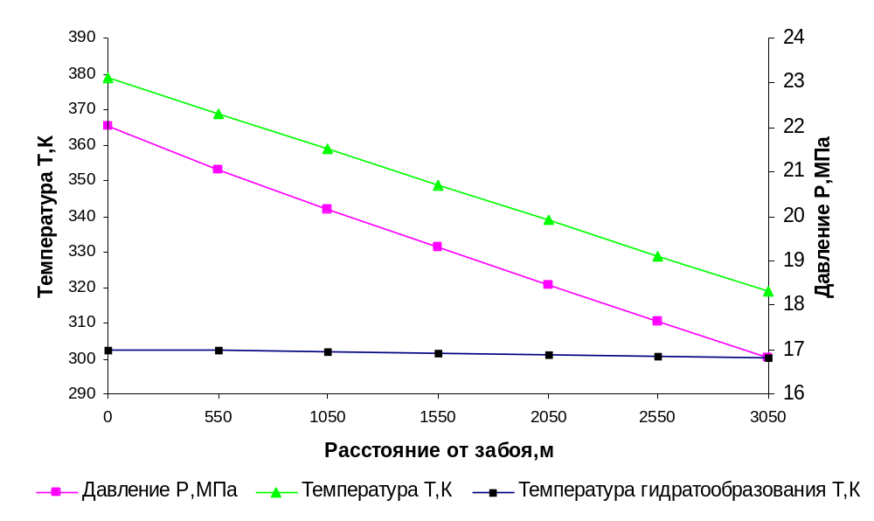 Рисунок 3.8 Распределение давления, температуры и температуры гидратообразования в работающей скважине при τ = 20 сут.
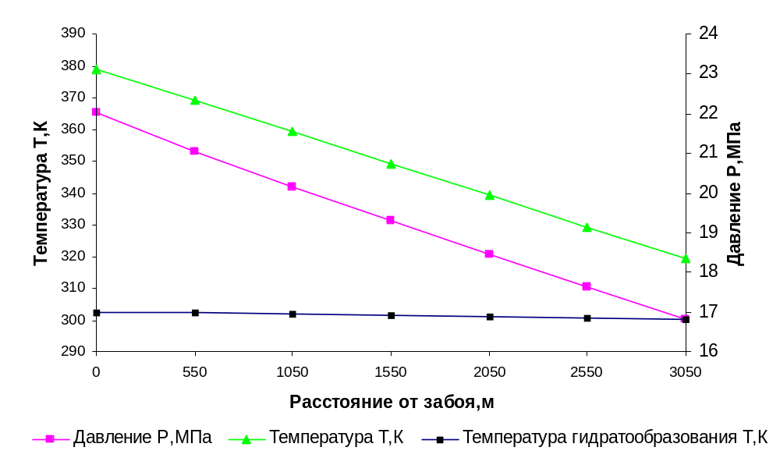 Рисунок 3.9 Распределение давления, температуры и температуры гидратообразования в работающей скважине при τ = 30 сут.
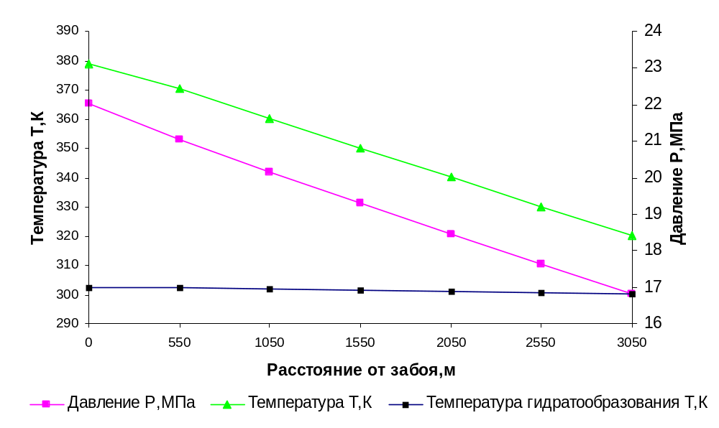 Рисунок 3.10 Распределение давления, температуры и температуры гидратообразования в работающей скважине при τ = 60 сут.

По результатам расчетов распределения температуры и давления в простаивающей и работающей газовой скважине, а также температуры гидратообразования можно сделать вывод, что образование гидратов в скважине при данном технологическом режиме исключено.

3.1.5 Гидравлический и тепловой расчет шлейфов

Газосборная сеть выполнена по однотрубной системе трубопроводов диаметром 114мм. Принята подземная прокладка трубопроводов (1,0 м от поверхности земли).
Технологическое оснащение газосборной сети включает в себя:
- газопроводы-шлейфы от скважин до УКПГ;
- индивидуальные линии подачи метанола на устье скважин.
Гидравлический и тепловой расчет шлейфов производим для определения возможности образования гидратов. Для расчета выбран шлейф скважины №26 месторождения Усть-Томи, имеющий следующие характеристики, таблица 3.9.

Таблица 3.9 Исходные данные для гидравлического и теплового расчета шлейфа
Наименование | Обозначение | Единица  измерений | Значение
Расход газа | Q | млн.м³/сут | 0,130
Длина газопровода | L | км | 6,5
Температура газа в начале участка | Т_{н} | К | 316
Температура грунта | Т_{гр} | К | 268
Давление в начале газопровода | Р_{н} | МПа | 16,8
Внутренний диаметр газопровода | d_{вн} | мм | 100
Толщина стенки | δ_{ст} | мм | 7
Наружный диаметр газопровода | d_{н} | мм | 114
Глубина заложения оси газопровода от пов-ти грунта | h | мм | 1000
Коэф-т теплопроводности грунта | λ_{гр} | Вт/(м²* ⁰С) | 1,5
Шероховатость | К_{ш} | мкм | 50

Продолжение таблицы 3.9
Наименование | Обозначение | Единица  измерений | Значение
Толщина изоляции | δ_{из} | мм | 0
К-т теплопроводности металла труб | λ_{м} | Вт/(м²* ⁰С) | 50
Температура газа в начале участка | Т_{н} | К | 316
Объемная доля смеси: | у_{i} | %
СН₄ |  |  | 95,71
С₂Н₆ |  |  | 1,205
i-C₄H₁₀ |  |  | 0,2
n-C₄H₁₀ |  |  | 0,3
i-C₅H₁₂ |  |  | 0,1
n-C₅H₁₂ |  |  | 0,1
CO₂ |  |  | 1,68
N₂ |  |  | 0,3

Порядок расчета следующий.
Зная компонентный состав природного газа, определяем псевдокритические параметры Р_{пк}, Т_{пк}, а также плотность газа в нормальных условиях.
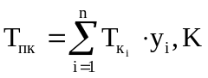 (3.1)
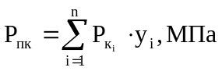 (3.2)
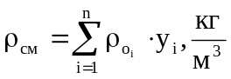 (3.3)
По известным данным Т_{пк} и Р_{пк} определяем приведенные параметры газа при нормальных и рабочих условиях:

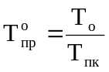, К 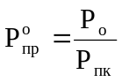, МПа (3.4)
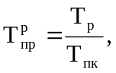 К 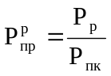, МПа. (3.5)
Далее находим коэффициент сверхсжимаемости газа при рабочих z_{р} и нормальных условиях z_{н}.
Секундный расход газа, м³/с

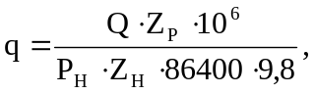 (4.1)

где Q - расход газа в нормальных условиях, млн.м³/сут;
P_{н} - давление в начале шлейфа, МПа;
z_{р}, z_{н} - коэффициенты сжимаемости газа при рабочих и нормальных условиях соответственно.
Скорость газа в шлейфе, м/с

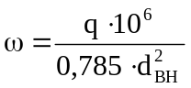, (4.2)

где d_{вн} - внутренний диаметр шлейфа, м.
Коэффициент теплообмена между газом и стенкой трубы определяют по формуле

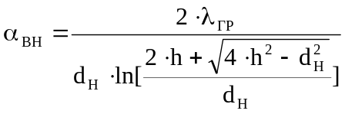 (4.3)

где λ_{гр} - коэффициент теплопроводности грунта, Вт/(м²·°С);
h - расстояние от поверхности земли до оси трубы, м.
Коэффициент теплопередачи рассчитывают по формуле

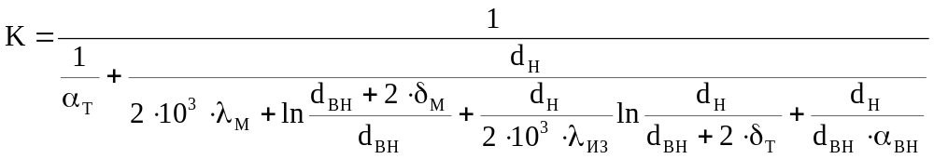, (4.4)

где α_{т} - коэффициент теплоотдачи от трубопровода в грунт, Вт/(м²·°С);
λ_{м} - коэффициент теплопроводности металла труб, Вт/(м²·°С);
λ_{из} - коэффициент теплопроводности изоляционного материала, Вт/(м²·°С);
α_{вн} - коэффициент теплообмена между транспортируемым газом и стенкой труб, Вт/(м²·°С).
Плотность газа в рабочих условиях, кг/м³

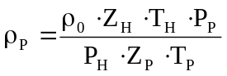, (4.5)

где ρ_{о} - плотность газа в нормальных условиях, кг/м³;
Р_{р} - рабочее давление, МПа;
Т_{р} - рабочая температура, К;
Т_{н} - нормальная температура, 293 К;
Р_{н} - нормальное давление, 0,102 МПа;
z_{р},z_{н} - коэффициенты сжимаемости газа при рабочих и нормальных условиях соответственно.
Число Рейнольдса определяем по формуле

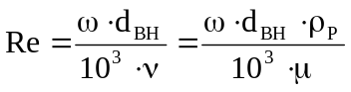, (4.6)

где ω - скорость потока газа в шлейфе, м/с;
d_{вн} - внутренний диаметр шлейфа, м;
ν – кинематическая вязкость потока, Па·с;
μ - динамическая вязкость потока, м/с.
Коэффициент гидравлического сопротивления газопровода определяется по формуле

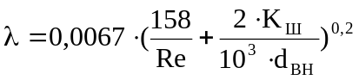, (4.7)

где К_{ш} - шероховатость стен труб, мкм.
Изобарная теплоемкость газа с содержанием метана более 85% рассчитывается по формуле

,кДж/(кг.К); (4.8)

где Т_{р}- рабочая температура, К;
Р_{р} - рабочее давление, МПа.
Параметр Шухова определяется по формуле

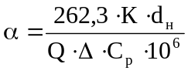, (4.9)

где К - коэффициент теплопередачи от транспортируемого газа к окружающей среде, Вт/(м²·°С);
С_{р} - изобарическая теплоемкость газа, кДж/(кг·К);
Δ - относительная плотность газа в нормальных условиях, определяется по уравнению
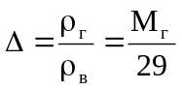, (4.9)

где ρ_{г}, ρ_{в} – плотность газа и воздуха соответственно;
М_{г} - молекулярная масса газа;
29 - молекулярная масса воздуха.
Средняя температура газа на расчетном участке определяется по формуле

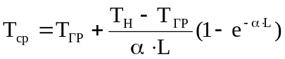, (4.10)

где Т_{гр} - температура грунта на глубине прокладки, К;
Т_{н} - температура газа на начальном участке газопровода, К;
е - основание натуральных логарифмов, е=2,718;
α - параметр Шухова.
Давление газа в конце шлейфа определяется по формуле

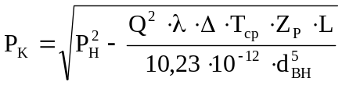 , (4.11)

При известном значении P_{к} давление на заданном участке газопровода определяется по формуле

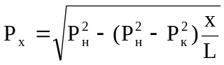, (4.11)

где х – расстояние от начала до расчетной точки газопровода, км.
Среднее давление газа в шлейфе определяется по формуле

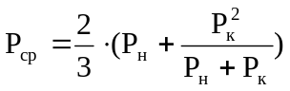, (4.12)

Температура газа на заданном участке газопровода определяется по формуле

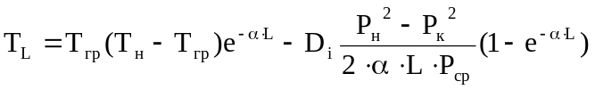, (4.13)

где D_{i} - эффект Джоуля-Томсона, К/МПа.
Среднее значение коэффициента Джоуля-Томсона для газов с содержанием метана более 85% определяется по формуле

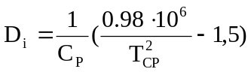, (4.14)
Рассчитываем температуру гидратообразования по формулам.
При положительных температурах:

T₂ = 18,47·lgP-B+18,65 + 273, K. (4.15)

При отрицательных температурах:

T₂ = 58,5·lgP+B-59,3265 + 273, К.

В соответствии с принятыми исходными данными был произведен гидравлический и тепловой расчет шлейфов с использованием выше приведенных формул и электронных расчетных таблиц Excel.
Результаты гидравлического и теплового расчета шлейфа приведены в таблице 3.10, 3.11.

Таблица 3.10 Результаты гидравлического и теплового расчета шлейфа
Наименование | Обозначение | Единица  измерений | Значение
Критическое давление смеси | Р_{пк} | МПа | 4,91
Критическая температура смеси | Т_{пк} | К | 196,06
Приведенное давление смеси в  нормальных условиях | Р⁰_{пр} |  | 0,021
Приведенная температура смеси в нормальных условиях | Т⁰_{пр} |  | 1,49
Приведенное давление смеси в  рабочих условиях | Р^{р}_{пр} |  | 3,45
Приведенная температура смеси в  рабочих условиях | Т^{р}_{пр} |  | 1,61
Коэффициент сверхсжимаемости при нормальных условиях | Z_{н} |  | 0,998
Коэффициент сверхсжимаемости при  рабочих условиях | Z_{р} |  | 0,818
Молекулярная масса газа | М_{г} |  | 17,15
Секундный расход газа | q | м³/с | 0,0075
Скорость газа в шлейфе | ω | м/с | 0,955
Относительная плотность газа в  нормальных условиях | Δ | кг/м³ | 0,591
Коэффициент гидравлического сопротивления | λ |  | 0,0067
Параметр Шухова | a |  | 0,0601
Коэффициент теплопередачи | К | Вт/(м^{2.} ⁰С) | 3,26
Коэффициент теплообмена между газом и стенкой труб | α_{вн} | Вт/(м^{2.} ⁰С) | 7,4
Число Рейнольдса | Re |  | 1294707
Изобарная теплоемкость газа | С_{р} | кДж/(кг. К) | 1,247
Коэффициент Джоуля-Томсона | Di | ⁰С /МПа | 7,096
Средняя температура газа | Т_{ср} | К | 303,73
Давление газа в конце шлейфа | Р_{к} | МПа | 16,07
Среднее значение давления в шлейфе | Р_{ср} | МПа | 16,44
Температура газа в конце шлейфа | Т_{к} | К | 286,22

Таблица 3.11 Распределение давления, температуры и температуры гидратообразования по длине шлейфа
Длина шлейфа L, км | Давление Р, МПа | Температура Т, К | Температура гидратообразования Т_{г}, К
0(устье) | 16,8 | 316 | 296,61
0,5 | 16,74 | 312,3 | 296,58
1 | 16,69 | 308,1 | 296,56
1,5 | 16,63 | 305,8 | 296,53
2 | 16,59 | 303,58 | 296,51
2,5 | 16,52 | 301,39 | 296,48
3 | 16,47 | 299,24 | 296,45
3,5 | 16,41 | 297,12 | 296,42
4 | 16,35 | 295,04 | 296,39
Продолжение таблицы 3.11
Длина шлейфа L, км | Давление Р, МПа | Температура Т, К | Температура гидратообразования Т_{г}, К
4,5 | 16,3 | 293,99 | 296,37
5 | 16,24 | 291,97 | 296,34
5,5 | 16,18 | 290,01 | 296,31
6 | 16,13 | 288,17 | 296,28
6,5(на входе в УКПГ) | 16,07 | 286,22 | 296,25

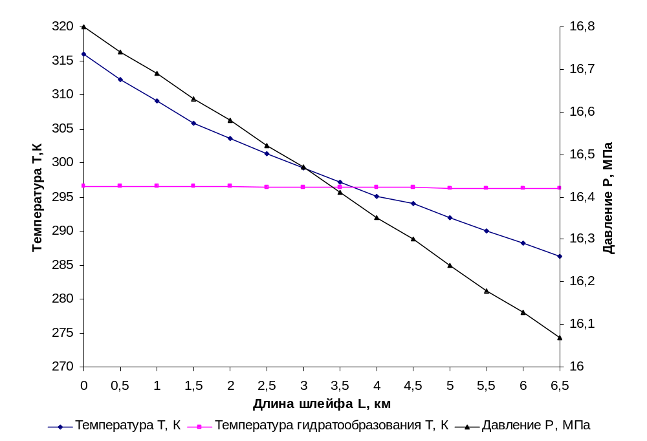После проведения расчетов производим построение графических зависимостей, рисунок 3.11.

Рисунок 3.11 Распределение давления, температуры и температуры гидратообразования по длине шлейфа

По результатам построенного графика можно сделать вывод, что гидраты в шлейфе образуются и закачка ингибитора гидратообразования необходима.

3.1.6 Гидратообразование в шлейфах
Для предотвращения гидратообразования на газоконденсатном месторождении Усть-Томи применяется метанол, как самый дешевый и доступный из ингибиторов гидратообразования. Подача метанола производится как на устье скважины (при условии устьевой температуры газа выше равновесной температуры гидратообразования), так и в ствол скважины (при температурах газа способствующих гидратообразованию в стволе скважины). Метанол подается, по индивидуальным метанолопроводам, дозировочными насосами типа НД 100/250, расположенными в помещении насосной на территории УКПГ.
Расчет расхода метанола в шлейфах скважин производится при известных параметрах:
- компонентный состав газа,
- суточный объем газа Q, тыс.м³/сут,
- начальное и конечное давление в газопроводе Р_{н} и Р_{к}, МПа;
- начальная и конечная температура Т_{н} и Т_{к}, К.
Порядок расчета.
Определяем приведенную плотность смеси по уравнению.

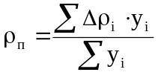, (5.1)

Далее по уравнению (5.2) находим значение равновесной температуры гидратообразования.

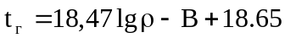, (5.2)

Рассчитываем значение снижения температуры гидратообразования.

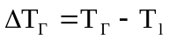, (5.3)

где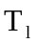-температура газа на входе в УКПГ
Определяют массовую концентрацию метанола в отработанном растворе (X₂), обеспечивающую снижение температуры гидратообразования на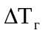,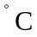:

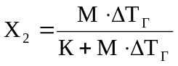, (5.4)

где X₂ - массовая доля ингибитора в отработанном растворе;
М - молекулярная масса ингибитора, М = 32;
К - коэффициент зависящий от типа раствора, для метанола К=1220.
Определяем количество воды в жидкой фазе.
Для этого вначале определим расчетным способом влагосодержание на устье и на входе в УКПГ:

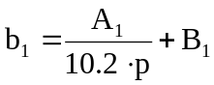, (5.5)

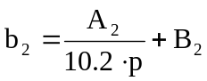, (5.6)
где b₁,b₂ - влагосодержание газа на устье и на входе в УКПГ соответственно, кг/1000м³;
А - влагоемкость идеального газа при атмосферном давлении, г/м³,
В - коэффициент, показывающий разницу влагосодержания реального и идеального газов, г/м³ .
Определяем количество раствора метанола, необходимого для насыщения жидкой фазы, по уравнению (5.7):

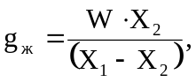 (5.7)

где X₁ и Х₂ - массовая доля ингибитора в исходном и отработанном растворах;
W – количество воды в жидкой фазе на расчетной точке, кг/1000 м³.
Определяют количество раствора метанола, необходимого для насыщения газовой фазы, на входе в УКПГ.

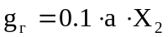, (5.8)

где а - отношение содержания ингибитора, необходимого для насыщения газовой фазы, и концентрации метанола в отработанном водном растворе.
По формуле (5.9) рассчитываем общий расход метанола:

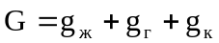, (5.9)

В соответствии с параметрами газопроводов-шлейфов (давлением и температурой на устье скважины, дебитом скважины, а также давлением и температурой в конце шлейфа) был произведен расчет расхода метанола с использованием выше приведенных формул и электронных расчетных таблиц Excel.
Исходные данные для расчета расхода метанола для предотвращения гидратообразования в шлейфах скважин представлены в таблице 5.1. Результат расчета представлен в таблице 5.2.

Наименование | Обозначение | Единицы  измерений | Значение
Давление в начале газопровода | P_{н} | МПа | 16,8
Давление в конце газопровода | P_{к} | МПа | 16,07
Среднее давление | Р_{ср}. | МПа | 16,44
Температура начальная | T_{н} | К | 316
Температура конечная | T_{к} | К | 286,22
Относительная плотность газа по воздуху | ρ | кг/м³ | 0,591
Плотность газа (при t=0oC и давлении 0,10132МПа) | ρ_{г} | кг/м³ | 0,764

Таблица 5.1-Исходные данные для расчета расхода метанола.
Наименование | Обозначение | Единицы  измерений | Значение
Конденсатный фактор | G_{к} | кг/1000м³ | 16,162
Суточный объём газа | Q | тыс.м³ | 130
Влагосодержание газа ( в начале участка) | W₁ | кг/1000м³ | 0,223
Влагосодержание газа ( в конце участка) | W₂ | кг/1000м³ | 0,130
Равновесная температура гидратообразования | Т | К | 296,41
Величина снижения равновесной температуры | ∆T | К | 10,2
Концентрация метанола в конце участка | С₂ | % | 19,25
Отношение содержания метанола, необходимое для насыщения конденсата | α |  | 0,019
Кол-во метанола, необходимое для насыщения жидкой фазы | q_{ж} | кг/1000м³ | 0,035
Концентрация свежего(вводимого) | С₁ | % | 70
Кол-во метанола, необходимое для насыщения газообразной среды | q_{г} | кг/1000м³ | 0,366
Растворимость метанола в конденсате * | С_{к} | % | 0,206
Кол-во метанола, необходимое для насыщения конденсата | q_{к} | кг/1000м³ | 0,033
Норма расхода на технологический процесс | Н | кг/1000м³ | 0,434
Таблица 5.2-Результаты расчета расхода метанола для предотвращения гидратообразования в шлейфе скважины

3.2 Методы борьбы с гидратообразованием

3.2.1 Основы ингибирования процесса гидратообразования

Для предупреждения и борьбы с гидратами в промысловой практике широкое применение нашли растворы спиртов, электролитов и их смеси. Подача ингибитора в поток природного газа изменяет структурные параметры воды, снижая давление паров воды, и тем самым вызывает изменение равновесных условий гидратообразования.
Физическая сущность предотвращения образования гидратов путем осушки природного газа от влаги заключается в том, что удаляется один из компонентов реакции – жидкая вода. Химический потенциал молекул воды, содержащийся в газе, понижается настолько, что они не могут вступать в соединение с молекулами природного газа и образовывать гидраты. При этом для ингибирования процесса гидратообразования в систему "газ – вода" вводится третий активный компонент, в результате чего изменяются условия термодинамического равновесия между молекулами воды и газа. Существует четкая зависимость между концентрацией раствора ингибитора – вода и температурой гидратообразования. Раствор природного газа в воде является раствором неполярного вещества в сильнополярном растворителе. Взаимодействие между молекулами газа и воды незначительно и обуславливается слабыми Ван-дер-Ваальсовыми силами. В пустотах, образованных структурой жидкой воды находятся молекулы газа. Введение ингибитора резко уменьшает растворимость газа в воде.
Применяемые в промысловой практике ингибиторы подразделяются на два основных класса: неорганические и органические вещества.
Неорганические вещества – это электролиты, водный раствор которых содержит не отдельные молекулы, а ионы, причем степень диссоциации, определена.
Неорганическое вещество (твердая соль или её концентрированный раствор), поступая в водный раствор газа, ионизируется, образуя ионы с положительным и отрицательным зарядами, которые притягивают к себе диполи воды, окружая при этом ионы. Молекулярная структура раствора при высоких концентрациях соли, постепенно приближается к структуре кристаллогидрата соли. Взаимодействие между диполями воды и ионами ингибитора носит электростатический характер, обладая при этом более сильным взаимодействием между молекулами газа и воды. Существующая при этом квазикристаллическая структура воды нарушается, и растворимость газа падает. Данное явление называется высаливанием и проявляется, когда полярности компонентов раствора отличаются.
Органические вещества, используемые в качестве ингибиторов гидратообразования, представлены в основном метанолом и гликолями. Механизм действия аналогичен вышеуказанному – они растворяют в себе воду, снижая её содержание в потоке газа. В результате этого нарушаются благоприятные условия образования гидратов.

3.2.2 Краткая характеристика основных ингибиторов гидратообразования

Метанол или метиловый спирт благодаря специфическим свойствам применяется в качестве ингибитора гидратообразования как в северных, так и (в зимнее время) в центральных районах, где затруднено применение гликолей. Химическая формула СН₃ОН, молекулярная масса 32,04. Метанол - это низший одноатомный спирт, представляющий собой бесцветную жидкость со специфическим запахом, смешивающийся с водой в любых пропорциях без помутнения и опалесценции. Давление паров метанола при 20ºС равно 89 мм рт.ст., температура замерзания минус 97,1ºС, кипения плюс 64,65ºС.
Тройная точка метанола характеризуется следующими показателями: температура минус 97,56 К, давление 0,00137 мм рт. ст. Показатель преломления при температуре 20 ⁰С составляет n²⁰ = 1,3286.
Коэффициент объёмного расширения метанола при температуре 20 ⁰С составляет β = 1,199·10 ⁻³ К ^{– 1}, и его изменение в интервале температур от 0 до 60 ⁰С определяют по уравнению следующего вида:
β= 1,1342·10 ^{–3} + 1,13635·10 ^{–5} t + 0,8741·10 ^{–8} t², (3.17')
где t – температура метанола, ⁰С.
Изменение молярной теплоемкости жидкого метанола в интервале температур от 0 до 50 ⁰С определяют по уравнению
C_{p} = 18,224 + 0,04486 t, (3.18)
где C_{p} – молярная теплоёмкость метанола.
Метанол-сырец и метанольная фракция – технические сорта метанола, получаемые в качестве побочных продуктов при производстве метанола (1-й сорт) и на гидролизных заводах при очистке этилового спирта-сырца (2-й сорт или метанол-сырец).

Гликоли - в качестве ингибиторов гидратообразования в газовой промышленности применяют: этиленгликоль (ЭГ), диэтиленгликоль (ДЭГ) и триэтиленгликоль (ТЭГ). Данные абсорбенты используются в основном в качестве сорбентов влаги при осушке природного газа.
Этиленгликоль – химическая формула С₂Н₄(ОН)₂, молекулярная масса 62,07; бесцветная, вязкая жидкость без запаха, трудно загорается, горит спокойным голубым пламенем, хорошо растворяется в воде, низших спиртах, ацетоне. Упругость паров этиленгликоля рассчитывается по уравнению следующего вида:
Р = А – В/Т
где Т – абсолютная температура, К; А и В – константы.
Диэтиленгликоль. Химическая формула (СН₂ОНСН₂)₂·О, молекулярная масса 106,12, бесцветная вязкая жидкость, легко смешивающаяся с водой, низшими спиртами и этиленгликолем.
Зависимость вязкости ДЭГ от давления определяется по уравнению вида:
μ_{р=} μ_{о}·(1 + α·Р), (3.19)
где μ_{р} и μ_{о} – вязкость при избыточном и атмосферном давлении соответственно;
α·- коэффициент, являющийся функцией давления, температуры и концентрации, Р – давление.
Вязкость растворов ДЭГ с понижением температуры значительно увеличивается.
Триэтиленгликоль. Химическая формула (СН₂ОСН₂ СН₂ОН)₂, молекулярная масса 150,17; прозрачная бледно-желтая жидкость со слабым запахом. ТЭГ менее летуч, чем ДЭГ. Основные свойства гликолей приведены в таблице 3.8.

Таблица 3.8 Основные физико-химические свойства ЭГ, ДЭГ и ТЭГ
Показатели | ЭГ | ДЭГ | ТЭГ
Молекулярная масса | 62,07 | 106,20 | 150,17
Температура кипения, ⁰С при давлении:  - 0,1000 МПа  - 0,0650 МПа  - 0,0013 МПа | 198  123  91 | 245  164  128 | 287  198  162
Температура замерзания ⁰С | минус 12,6 | минус 9,0 | минус 7,6
Плотность при 20 ⁰С, г/см³ | 1,110 | 1,116 | 1,126
Температурные пределы кипения при давлении 0,1МПа, ⁰С:  - начало кипения  - конец кипения | 193  200 | 240  250 | 275  284
Вязкость при температуре 20 ⁰С, мПа⋅с | 20,9 | 35,7 | 47,8
Коэффициент рефракции при 20 ⁰С | 1,4316 | 1,4472 | 1,4559
Удельная теплоёмкость при 20 ⁰С, кДж/кг | 2,34 | 2,10 | 2,20
Поверхностное натяжение при 20 ⁰С,  ×10⁻³ Дж/м² | 46,49 | 48,50 | 45,20
Скрытая теплота парообразования при  0,1 МПа, кДж/кг | 798 | 627 | 416
Температура воспламенения, ⁰С:  - в открытом тигле  - в закрытом тигле  - на воздухе | 115,0  111,1  - | 143,0  123,9  350,5 | 165,5  155,1  173,9

Этилкарбитол (ЭК) - побочный продукт производства гликолей, представляющий собой прозрачную, бесцветную или слегка темноватую жидкость с температурой замерзания минус 60 ⁰С.
Эфироальдегидная фракция (ЭАФ) – побочный продукт производства синтетического этанола из этилена, нетоксичен. Состав ЭАФ включает в себя следующие компоненты, массовый процент: этиловый спирт - 63,0; диэтиловый спирт - 33,0; ацетальдегид - 0,7; вода – 3,3.
Снижение равновесной температуры гидратообразования при использовании ЭАФ ( в пределах 5 – 20 %) можно определить по уравнению вида
Δt = 0,47·C^{1,06} , (3.20)
где C – массовая концентрация водного раствора ЭАФ, %.

Хлористый кальций - применяется 30 – 35 -ной % концентрации. Химическая формула хлористого кальция CаСl₂. Молекулярная масса равна 111. Безводный хлористый кальций представляет собой кристаллы кубической формы белого цвета, сильно гигроскопические. Плотность хлористого кальция составляет 2150 кг/м³, температура плавления равна 1045 К. Основные характеристики хлористого кальция приведены в таблице 3.9.

Таблица 3.9 Основные характеристики хлористого кальция
Концентрация, % | Плотность,  кг/м³ | Температура,К |  | Концентрация,  % | Плотность,  кг/м³ | Температура, ⁰С
Концентрация, % | Плотность,  кг/м³ | замерзания | кипения | Концентрация,  % | Плотность,  кг/м³ | замерзания | кипения
0,1 | 1000 | 273 | - | 27,5 | 1260 | 236,2 | 381,8
5,9 | 1050 | 270 | - | 28,4 | 1270 | 229,4 | 382,4
11,5 | 1100 | 265,9 | 375,3 | 29,4 | 1280 | 222,9 | 383
16,8 | 1150 | 260,3 | 376,8 | 30,0 | 1286 | 218 | 383,3
21,9 | 1200 | 251,8 | 378,8 | 35,0 | 1336 | 253 | 387,4
26,6 | 1250 | 238,4 | 281,3 | 40,0 | 1386 | 273 | 392,1

3.2.3 Технология ввода ингибиторов

Для предупреждения отложения гидратных пробок ингибитор должен вводиться в поток газа ранее места возможного гидратообразования. В скважину ингибитор обычно вводится на забой через затрубное пространство, если отбор газа ведется по фонтанным трубам, или через колонну насосно-компрессорных труб, если газ отбирается по затрубному пространству.
Подача ингибитора в скважины и шлейфы в настоящее время ocуществляется по индивидуальной схеме, т. е. от каждой скважины до группового сборного пункта прокладывается свой ингибиторопровод, который подключается на групповом сборном пункте к индивидуальному дозировочному насосу. Такая схема, безусловно, является работоспособной, однако она имеет существенный недостаток, заключающийся в трудности обслуживания большого количества насосов. Кроме того, на каждую скважину или, возможно, на группу скважин надо иметь по резервному насосу на случай выхода из строя основного насоса.
Более экономична и удобна для работы централизованная схема подвода ингибитора к скважинам с одним насосом и регуляторами расхода на линиях, ведущих к каждой из скважин. Эти регуляторы предназначены для строгого дозирования количества ингибитор подаваемого в каждую скважину в зависимости от режима ее работы. Подробно такая схема будет рассмотрена ниже.
Для борьбы с гидратами в стволах скважин в условиях Севера в настоящее время наиболее приемлемым остается метанол. Его существенные недостатки - дороговизна и токсичность - искупаются несомненными преимуществами - высокой степенью понижения температуры гидратообразования, способностью быстро разлагать уже образовавшиеся гидратные пробки, малой вязкостью и низкой температурой замерзания. Последнее обстоятельство и определяет в первую очередь возможность его широкого распространения на Севере.
При этом нельзя упускать из виду следующие факторы: трудность и высокую стоимость доставки огромных количеств метанола на промысла Крайнего Севера за кратковременный период навигации, удаленность химических комбинатов, производящих метанол, а также что весь используемый метанол безвозвратно теряется.
Подача по ингибиторопроводу раствора хлористого кальция исключается, так как при дроблении соли и приготовлении раствора в нем могут оставаться крупные куски, нарушающие нормальную работу ингибиторопровода. Кроме того, самая низкая температура замерзания раствора CaCl₂ составляет минус 55 °С. При приготовлении раствора всегда возможны отклонения от оптимальной концентрации на 1 - 2 %. В этом случае уже при температуре ниже минус 40 °С возможно выпадение твердой фазы - кристаллов льда или хлористого кальция, которые могут закупорить ингибиторопровод.
Более перспективно применение раствора хлористого кальция в процессе освоения и опробования скважин. В большинстве случаев «замораживание» скважин на месторождениях Крайнего Севера происходило и происходит именно в ходе их освоения.
Поскольку при освоении раствор CaCI₂ обычно готовится на скважине и исключается возможность замерзания его при транспорте по длинному трубопроводу, применение этого дешевого ингибитора будет экономичней использования метанола. Применение нагретого до 50 – 60 °С раствора хлористого кальция дает дополнительные преимущества, поскольку раствор ингибитора в этом случае является и теплоносителем, а нагревание метанола исключено ввиду большой летучести последнего.
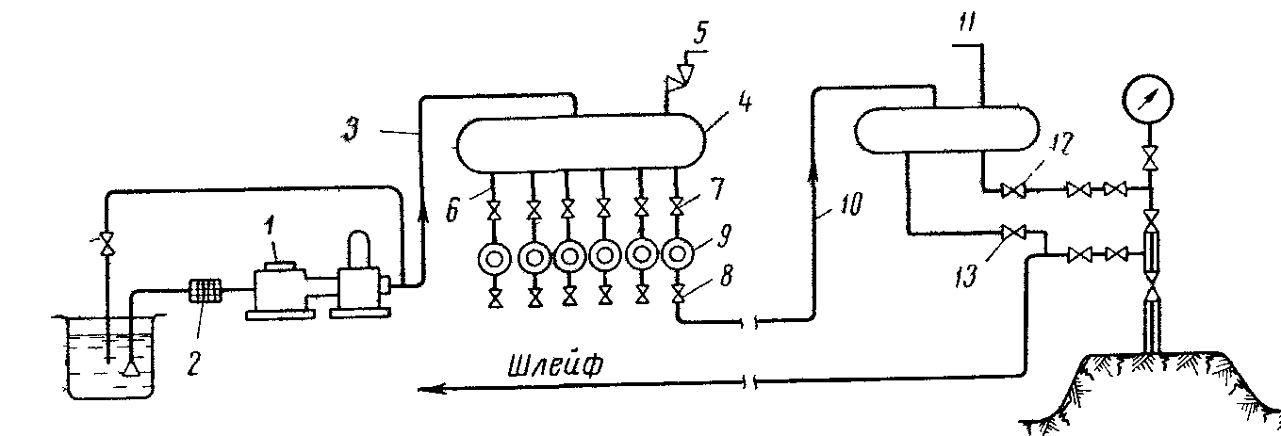
Рисунок 3.9 - Схема централизованного ввода метанола в скважины и шлейфы

Рассмотрим теперь конкретные схемы для подвода ингибитора к устью скважин. На рисунке 3.9 приводится централизованная схема подачи в скважины и шлейфы метанола. Поршневой насос 1, развивающий давление примерно на 1.0 МПа выше первоначального на устье скважин, забирает через фильтр 2 из емкости 14 метанол и подает его по линии 3 в буферную емкость 4, на которой имеется предохранительный клапан 5 и патрубки 6, количество которых определяется количеством подключаемых к сборному пункту скважин. Из буферной емкости ингибитор по трубопроводам 10 распределяется по скважинам.
На каждом ингибиторопроводе 10 устанавливаются вентили 7, 8, а между ними - дроссель с регулятором 9 типа Г55-31*. Указанный дроссель с регулятором позволяет производить широкую регулировку расхода ингибитора независимо от давления, имеющегося на устьях скважин.
Ингибиторопроводы 10 имеют различную протяженность, поэтому при выборе насосов должен приниматься самый длинный ингибиторопровод и самая высокая суммарная производительность его. Из трубопровода 10 ингибитор поступает в метанольный бачок 11, откуда часть его поступает в фонтанные трубы скважин, а другая часть - в шлейф.
Распределение ингибитора в ствол скважины и шлейф должно осуществляться автоматическим устройством, основные требования к которому сводятся к следующему:
- автоматическое устройство ввода ингибитора должно обеспечивать надежную и бесперебойную работу скважин и работать в наиболее экономичном режиме;
- ввод ингибиторов должен своевременно изменяться при начале и прекращении гидратообразования;
- при авариях в отдельных узлах устройства или отсутствии ингибитора в рабочей емкости должен подаваться сигнал аварии на щит операторской.
- количество ингибитора должно минимально изменяться при колебаниях температуры наружного воздуха;
- автоматическое устройство для ввода ингибиторов должно быть простым по конструкции и надежным в эксплуатации в любое время года.
В настоящее время еще не имеется таких простых и надежных автоматических устройств, отработанных в условиях Севера, поэтому распределение ингибитора у устья скважины должно осуществляться вручную при помощи игольчатых вентилей 12 и 13, условно показанных на рисунке 3.9.

3.2.3 Требования к проведению работ по ликвидации гидратов

1. Образованию сплошной гидратной пробки, перекрывающей полное сечение аппарата или трубопровода в системе добычи и транспорта природного газа, необходим постоянный контроль за работой технологического оборудования, особенно в пусковой период времени (пониженные участки газопровода; места дросселирования газа; участки с параметрами природного газа, близкими к условиям существования гидратов). Процесс накопления гидратов на каком-либо участке характеризуется основным параметром - ростом перепада давления на нём.
2. После определения места накопления сплошной гидратной пробки следует приступить к нарушению её сплошности либо путем нагрева данного участка газопровода, либо путем подачи ингибитора. Разрушение гидратной пробки производят первоначально с её крыльев. Не следует осуществлять подогрев или подачу ингибитора в сплошное тело гидратной пробки. В этом случае произойдет разложение гидрата в замкнутом объёме, что ведет к резкому локальному росту давления и как следствие – разрыву газопровода.
3. При температурах, близких к 0 ⁰С, снижение давления на участке с гидратной пробкой осуществляют только после подачи определенного количества теплоносителя или ингибитора гидратообразования. Данный технологический приём позволяет избежать снижения температуры до 0 ⁰С, позволяет избежать замерзания воды, выделившейся при разложении газогидрата.
4. При всех случаях устранения гидратных пробок, образованных за счёт накопления воды (кроме метода сублимации), первоначально следует удалить воду с нижней части газопровода с минимальной отметкой и только после этого ликвидировать гидраты.
5. Для исключения замерзания воды и растворов ингибиторов в газопроводе в зимний период ликвидацию гидратных пробок следует осуществлять в наикратчайшие сроки.

3.2.4 Устранение гидратов в стволе скважины с использованием
твердых химических реагентов

Гидратные пробки, частично перекрывающие сечение скважины, устраняются проточной промывкой ствола скважины метанолом, подогретым раствором хлористого кальция или горячей водой без остановки скважины.
Гидратные пробки, полностью перекрывающие сечение только фонтанных труб или затрубного пространства, устраняются разогревом при подводе тепла через сечение свободное от гидратов, посредством подачи жидких теплоносителей.
Рассмотрим тепловые методы устранения сплошной гидратной пробки в стволе скважины. Наиболее часто используется метод получения тепла, выделяющегося за счёт химической реакции твердого реагента, спускаемого в скважину через лубрикатор и реагирующего при непосредственном контакте с гидратами. Для этих целей в промысловой практике применяют твердый пятихлористый фосфор PCl₅ и фосфорный ангидрит P₂O₅, которые помещаются в цилиндрическую капсулу, изготовленную из металлической магниевой фольги. Капсула полностью растворяется в продуктах реакции реагента с водой, появляющейся при разложении гидратов.
Конструкция капсулы в нижней части выполнена с "окном", изготовленным из водорастворимого вещества, в частности, из металлического кальция. Толщина "окна" зависит от скорости его растворения в воде и времени движения капсулы от устьевого лубрикатора до поверхности гидратной пробки, находящейся в стволе скважины. После растворения "окна" реагент вступает в реакцию с водой и развивается экзотермическая реакция с выделением тепла около 3 МДж/кг вещества. Перед спуском капсулы газовую скважину заполняют до устья водой для обеспечения плавного погружения её до поверхности гидратной пробки. В процессе прохождения капсулы по стволу скважины происходит растворение "окна" и в момент достижения ею поверхности гидрата происходит экзотермическая реакция по уравнению вида
РCl₅ + 4H₂O→H₃РО₄ + 5НСl + 514 кДж. (14.47)
Одновременно с этим растворяется магниевый цилиндрический корпус капсулы в образовавшейся фосфорной кислоте:
Mg + H₃РО₄→ MgHРО₄ + Н₂↑ . (14.48)
Магний образует со стальной трубой гальваническую пару, в которой он служит катодом. В ходе этого процесса расходуется фосфорная кислота, и он полностью растворяется, снижая тем самым коррозионную опасность. Полное растворение капсулы позволяет в последующем повторять этот процесс до полного растворения гидратной пробки.
3.2.5 Тепловой размыв сплошной гидратной пробки
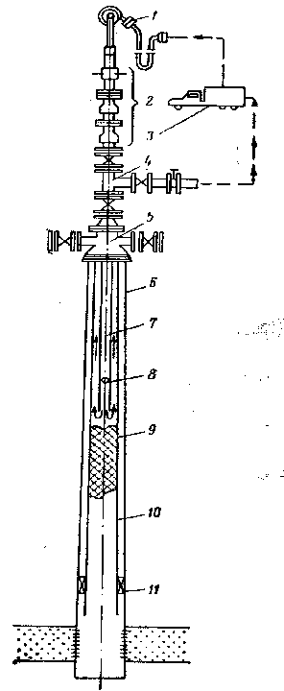Размыв сплошной гидратной пробки обычно осуществляется промывкой горячим теплоносителем (пар, вода, раствор хлористого кальция и т.д.). Технологическая схема проведения данной операции приведена на рисунок 3.10.
Рисунок 3.10. Принципиальная схема оборудования скважины при ликвидации сплошной гидратной пробки в НКТ путем закачки теплоносителя:
1 – вертлюг; 2 – противовыбросовая арматура; 3 – пароподогревающая установка; 4 – фонтанная арматура; 5 – колонная головка; 6 – обсадная колонна; 7 – промывочные трубы; 8 – обратный клапан; 9 – гидрат; 10 – насосно-компрессорные трубы; 11 - пакер

Последовательность работ по тепловому размыву сплошной гидратной пробки сводится к следующему. На центральную верхнюю задвижку фонтанной арматуры устанавливают специальную противовыбросовую арматуру. К вертлюгу агрегата А-50 присоединяются промывочные трубы через переводник, внутри которого устанавливают обратный клапан шарикового типа. На первой промывочной трубе снизу колонны устанавливается обратный клапан для предотвращения открытого фонтанирования при прогреве. Поток горячего теплоносителя, поступающий в трубное пространство промывочной колонны, контактируя с гидратами, расплавляет их и выносит на поверхность по межтрубному пространству. По завершению работ по ликвидации гидратной пробки,скважину глушат для извлечения промывочных труб.
В процессе эксплуатации высокотемпературных залежей, расположенных в зоне мерзлых пород, возможно образование гидратов в приустьевой части ствола скважины. Образование гидратов обусловлено значительным температурным перепадом между призабойной и приустьевой зонами скважины. Ликвидация гидратов в данном случае осуществляется за счёт тепла конденсации летучих компонентов (например, пропана). Определенная порция теплоносителя вводится в отсеченное пакером затрубное пространство и далее, попадая в призабойную высокотемпературную зону, пропан вскипает и его пары, поднимаясь в приустьевую охлажденную зону, конденсируются и стекают вниз по поверхности труб, отдавая им тепло конденсации. В результате этого тепло передается через стенки трубы к гидратам, способствуя их разложению.

3.2.6 Применение электронагревателей для ликвидации гидратов в скважинах

Ликвидация крупных гидратных пробок в скважинах возможна за счёт применения малогабаритных электронагревателей. Основные требования, предъявляемые к выбору электронагревателя, сводятся к следующему:
-наружный диаметр электронагревателя не должен превышать 45 мм;
-оптимальная мощность электронагревателя не должна превышать 10 кВт;
-возможность получения максимально высокой температуры в торцевой части электронагревателя при контакте с гидратной пробкой;
-работоспособность электронагревателя и присоединяемых к нему элементов в условиях высоких давлений (до 30 МПа) в присутствии высокоминерализованной пластовой воды и высокой газонасыщенности.
Принципиальная схема малогабаритного электронагревателя диаметром 38 – 44 мм, длиной 1100 мм, весом 10 кг, мощностью 10 кВт, с рабочим напряжением 110 V и силой тока 30 А приведена на рисунок 3.11.

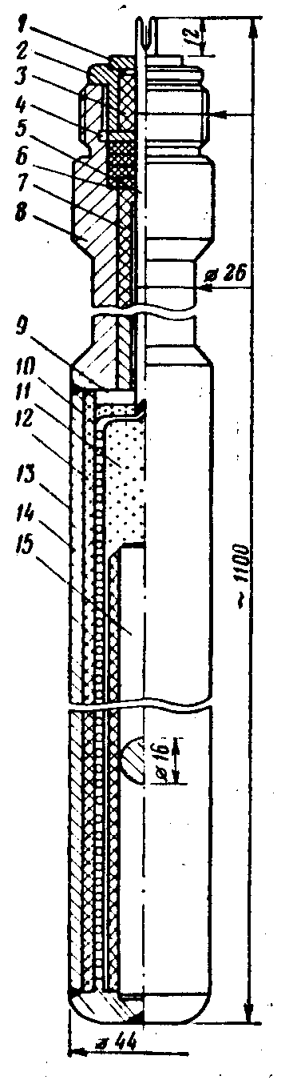
Рисунок 3.11. Малогабаритный термоэлектронагреватель:
1 – шайба; 2 – гайка; 3 – текстоливовая шайба; 4 – резиновое уплотнение; 5 – нижний штекер; 6, 7, 10, 14 – фарфоровые изоляторы; 8 – разъединитель; 9 – фарфоровая шайба; 11 – фарфоровая крошка; 12 – спираль; 14 – корпус нагревателя; 15 – стержень

Однофазный трубный электронагреватель состоит из двух основных частей: разделки кабеля с верхним штекерным соединением и собственно нагревателя с нижним штекерным соединением. Его корпус в верхней своей части соединяется с разъединителем, а в нижней заканчивается головкой (концентратором тепла). Базовым нагревательным элементом является спираль из нихрома или ферхали. В нижней части электронагревателя находится специальный стержень, выполненный из материала, обладающего хорошей теплопроводностью – концентратор тепла на рабочей головке, способствующий интенсивной передаче тепла от спирали к головке. Герметичность электронагревателя обеспечивается резиновыми уплотнителями.
Спуск электронагревателя в скважину осуществляют через специальный лубрикатор на кабеле-тросе. Источником электроэнергии служит электро-генератор переменного тока мощностью 30 кВт, смонтированный на передвижном прицепе.

